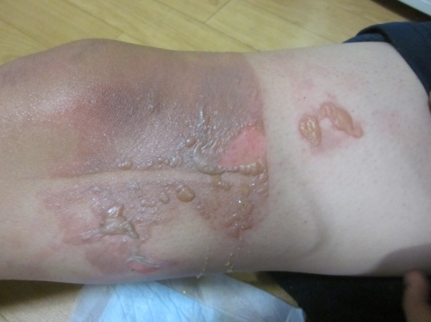
５/４、GW中に中２の息子の熱傷当日の写真。１５ｃｍ～２０ｃｍの創。ワセリン＋ラップで八木病院の救急外来へ。ハイドロサイトを貼られて帰宅。ロブを１回飲んだのみで、普通の生活を送る。水泡膜を痛みの無い範囲で取れるだけ取りながら、プラスモイストトップ＋ペットシーツを日に２回交換。

連休明けの５/７、湿潤療法をしている牧先生に、水泡膜とゼリー状の膜を取ってもらい、プロペト＋穴あき袋を切ったもの＋尿取りパッドの半分で覆ってもらった翌日の写真。浅いところは島状の上皮がプツプツ見えて、夏井先生の教科書通り。
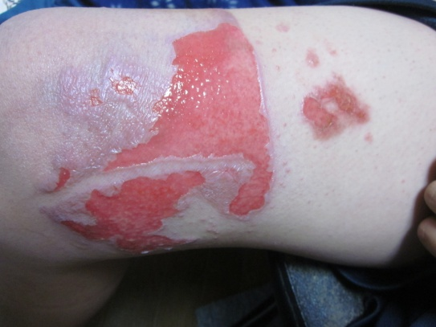
５/10、感染を起こさず１週間目ですべて上皮化しており、牧先生にもう通院しなくて良いとお墨付きを得た翌日の写真。運動会の練習も参加できた。うちに紙おむつが無い時にペットシーツを使っていたら、吸収力が足らずに周囲に汗疹が出来たが、ステロイドを使用し、数日で治癒。

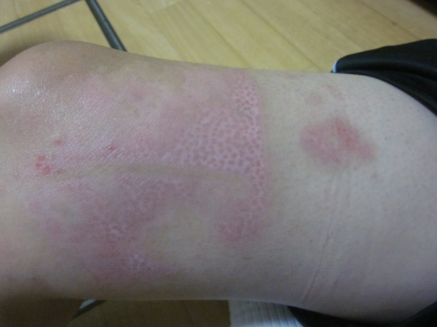
５/25、３週間でこんなにきれいに。膝用のサポーターLサイズで遮光しながら運動会の練習を続け、27日には組み体操もしっかりこなせて、夏井先生の湿潤療法の心から感謝をした５月。牧先生には穴あき袋を分けて頂き、通院２回で早く綺麗に治して頂き、ありがとうございました。
